# 开发过程

## 项目创建

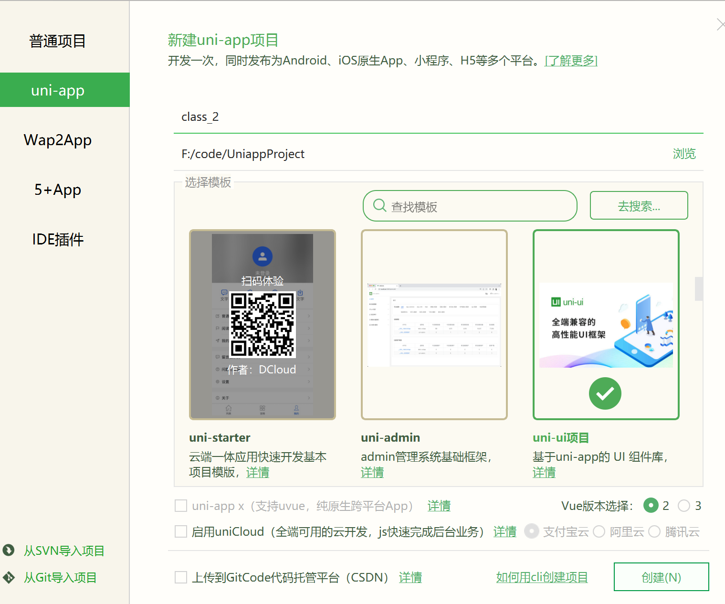

## 项目配置

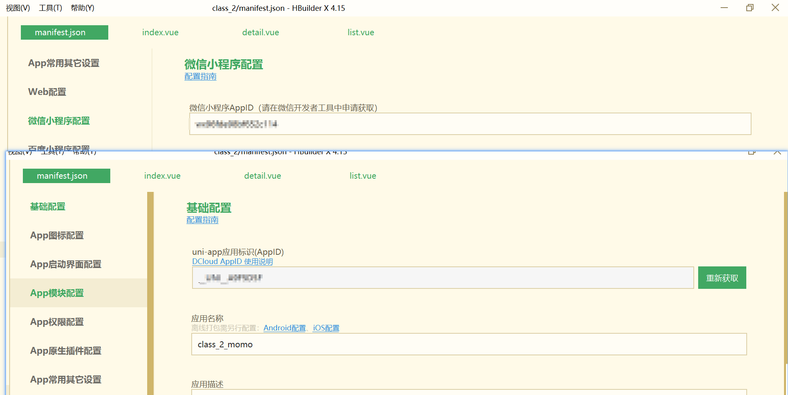

## 页面创建

删除pages/index，并在pages 下创建list和detail

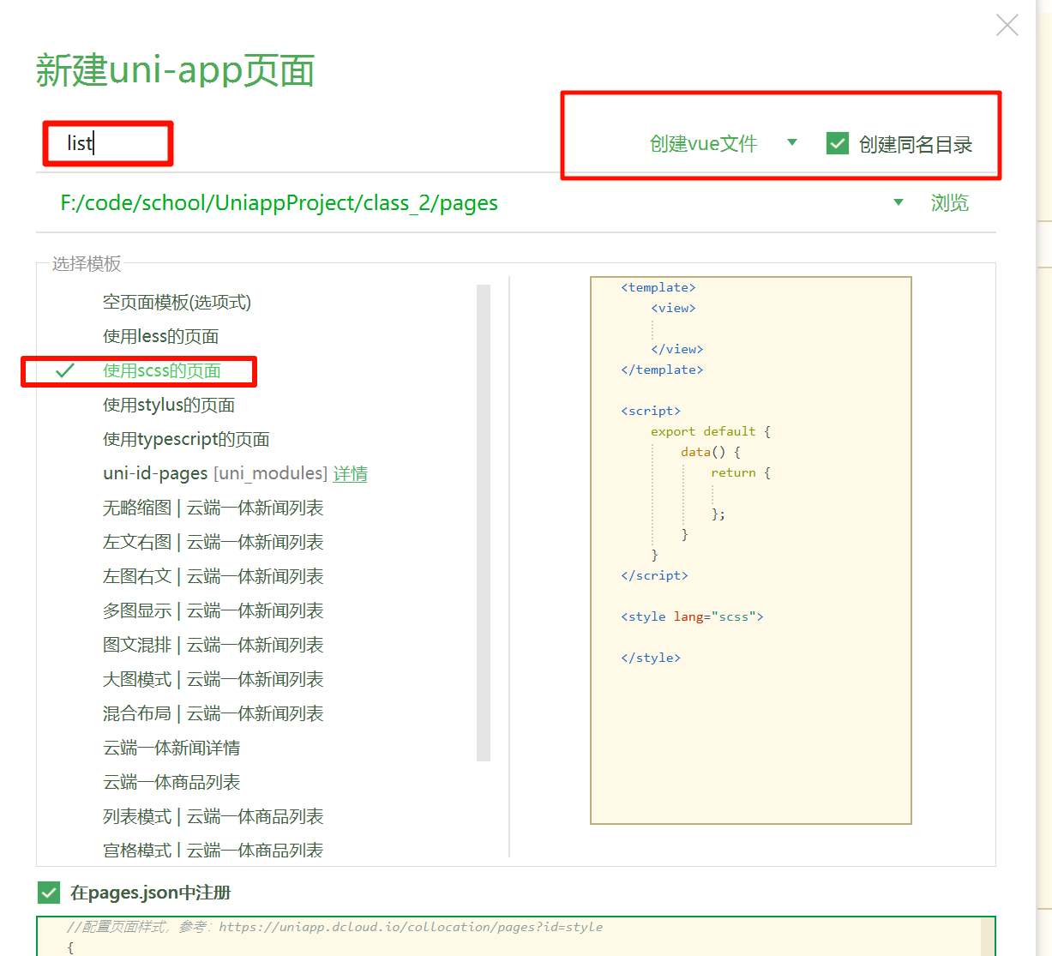

## 页面设计

### 导入需要的图片和时间函数tool.js

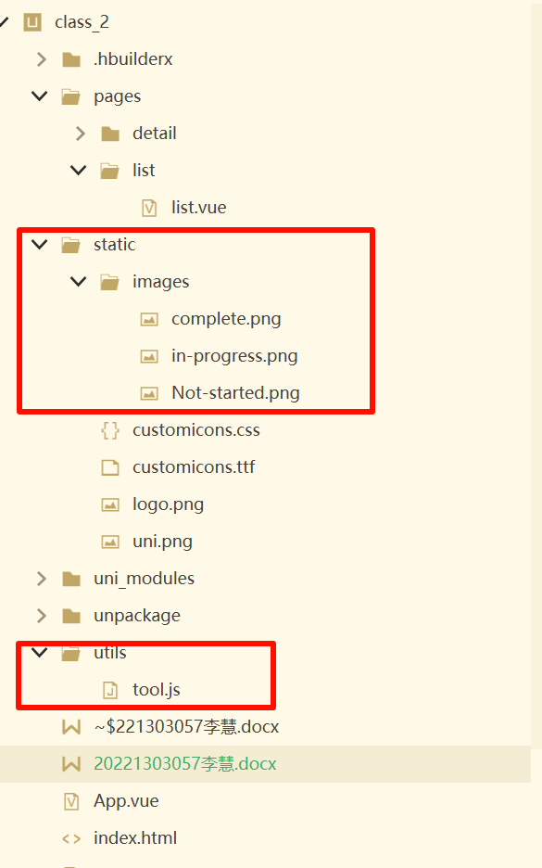

### 备忘录列表list.vue

#### 图片地址拼接

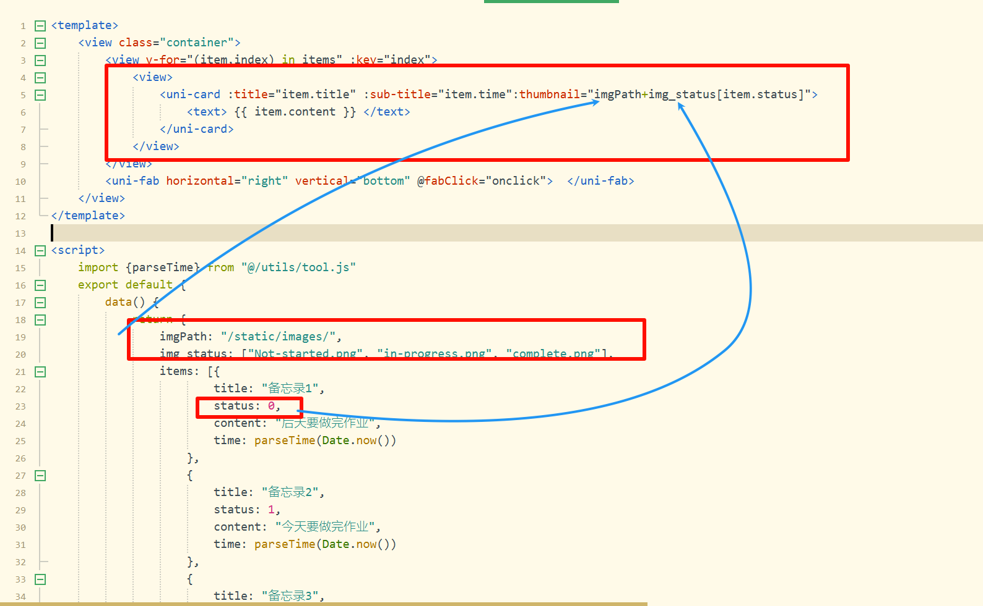

#### 增加按钮添加/修改

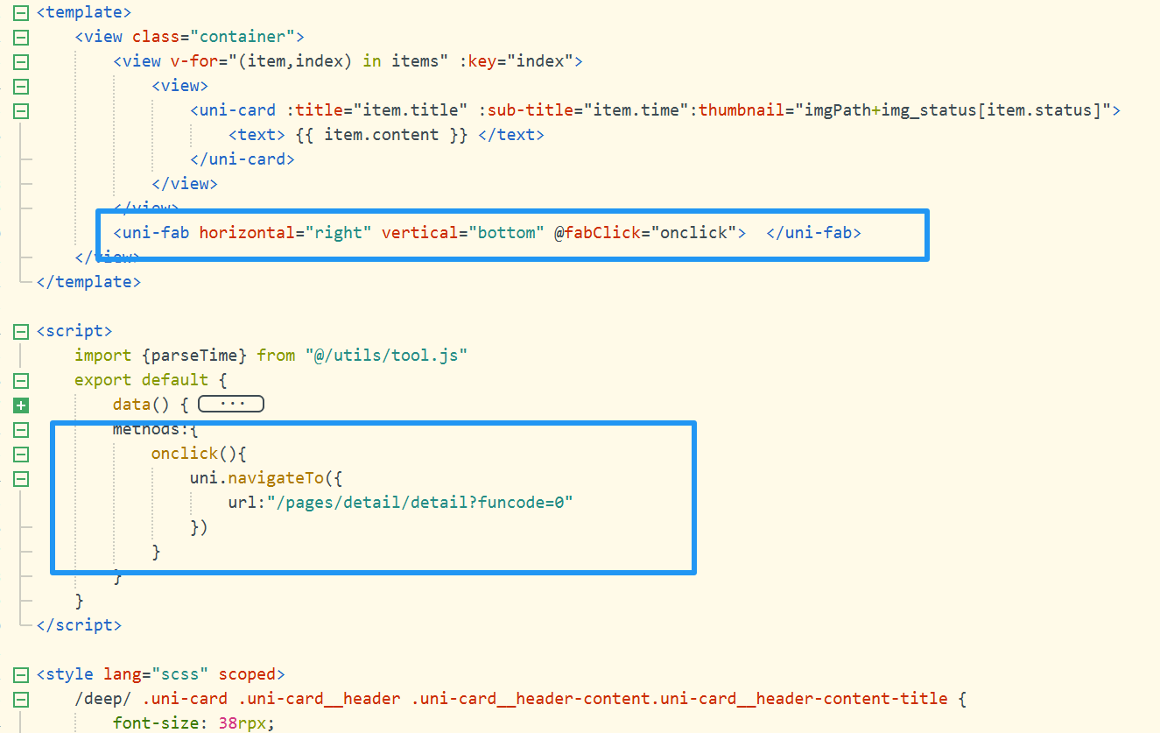

### detail.vue页面设计

此页面为添加/修改页面

# 运行结果